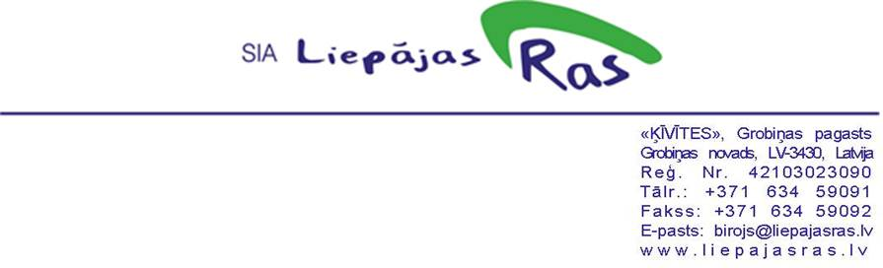
Grobiņas pagastā, Grobiņas novadā
2020.gada 30.novembrī Nr.8.3/52/20

Vides aizsardzības un reģionālās attīstības ministrija
pasts@varam.gov.lv

VARAM Vides kvalitātes un atkritumu apsaimniekošanas daļas
vecākajai ekspertei Ilzei Doniņai
ilze.donina@varam.gov.lv

Par Ministru Kabineta not. Nr.1032 “Atkritumu poligonu
ierīkošanas, atkritumu poligonu un izgāztuvju apsaimniekošanas,
slēgšanas un rekultivācijas noteikumi” projektu

SIA “Liepājas RAS” lūdz skaidrot 05.11.2020. Valsts sekretāru sanāksmē izsludināto MK noteikumu projektu “Grozījumi Ministru kabineta 2011. gada 27. decembra noteikumos Nr. 1032 “Atkritumu poligonu ierīkošanas, atkritumu poligonu un izgāztuvju apsaimniekošanas, slēgšanas un rekultivācijas noteikumi””.
Atkritumu apsaimniekošanas likuma (AAL) 1.panta 13.apakšpunkts skaidro, ka atkritumu reģenerācija ir jebkura darbība, kuras galvenais rezultāts ir atkritumu lietderīga izmantošana ražošanas procesos vai tautsaimniecībā, aizstājot ar tiem citus materiālus, kuri būtu izmantoti attiecīgajai darbībai, vai atkritumu sagatavošana šādai izmantošanai. Kā, piemēram, atkritumu poligonā krātuves un poligona gāzes ražošanas procesos lietderīgi tiek izmantoti jeb reģenerēti sekojoši materiāli:
- būvniecības atkritumi – krātuves iekšējo ceļu būvei, ar tiem aizstājot šķembu, grants, asfalta, betona plākšņu iegādi;
- smalcinātas riepas – poligona gāzes cauruļvadu izbūvei kā filtrācijas materiāls, aizstājot mazgātu, noteikta izmēra oļu iegādi,
- smalcināti zari, lapas, koka izstrādājumu atkritumi vai nākotnē - bioloģiski noārdāmo atkritumu pārstrādes rezultātā iegūts komposta materiāls – krātuves ikdienas un starpposma pārseguma veidošanai, aizstājot speciālu putu, plēves vai cita pārseguma materiāla iegādi.

Lūdzam skaidrot poligonā izmantoto atkritumu reģenerāciju 87.⁶ punkta (Sadzīves atkritumu poligonā apglabātajā atkritumu masā neieskaita to sadzīves atkritumu masu, kura ir radusies sadzīves atkritumu pārstrādes vai cita veida reģenerācijas rezultātā, un kura ir apglabāta sadzīves atkritumu poligonā) un 87.⁴ punkta (Materiālus, kurus mehāniski atdala sadzīves bioloģiski noārdāmo atkritumu aerobā vai anaerobā pārstrādē vai pēc tās, un kurus pēc tam apglabā sadzīves atkritumu poligonā, iekļauj tajā sadzīves atkritumu daudzumā, kurus uzskata kā apglabātus poligonos) kontekstā. Atbilstoši šī brīža noteikumu projekta 87.⁴ punktam, kas nosaka, ka materiāls, kas iegūts atkritumu aerobā vai anaerobā pārstrādē un izmantots, piemēram, krātuves pārsegšanai, ir uzskatāms par apglabātu, taču atbilstoši noteikumu 87.⁶ punktam un AAL 1.panta 13.apakšpunktam varam uzskatīt to par reģenerāciju un neieskaitīt apglabātajā atkritumu masā.
Lūdzam skaidrot, vai materiāli, kas poligonā tiek reģenerēti un lietderīgi izmantoti ražošanas procesos, aizstājot ar tiem citus materiālus, kuri būtu izmantoti attiecīgajai darbībai (kā piemēram - būvniecības atkritumi, smalcinātas riepas vai bioloģiski noārdāms pārklājuma materiāls), tiks uzskatīti par neieskaitītiem atkritumu poligonā apglabātajā atkritumu masā atbilstoši 87.⁶ punktam?

Valdes loceklis *(paraksts) Normunds Niedols

*DOKUMENTS IR PARAKSTĪTS AR DROŠU ELEKTRONISKO PARAKSTU UN SATUR LAIKA ZĪMOGU.

Jākobsone liene@liepajasras.lv

